Муниципальное бюджетное образовательное учреждение
«Средняя общеобразовательная школа №50»

Использование цифровых образовательных ресурсов на уроках математики

(зачитан на педсовете МБОУ «СОШ№50»

Махмудова Мадинат Магомедовна
Учитель математики,
высшая квалификационная категория
МБОУ СОШ № 50 г. Махачкала

И.о. директора МБОУ «СОШ №50» Халилова Е.Х.

Махачкала 2017 г.

Использование цифровых образовательных ресурсов на уроках математики

Интернет все больше входит в нашу жизнь. В эпоху общества информационных технологий государство заинтересовано в том, чтобы его граждане были способны грамотно работать с информацией, самостоятельно, активно действовать, принимать решения, гибко адаптироваться к изменяющимся условиям жизни. Процесс обучения современного человека не заканчивается в школе или вузе, он становится непрерывным. Система непрерывного образования - веление времени. Образование, разумеется, должно шагать в ногу со временем. Поэтому в настоящее время возникла потребность обучения на основе современных информационных технологий. Подключение всех школ России к сети Интернет в рамках Приоритетного национального проекта «Образование» сделало образовательные интернет-ресурсы доступными для всех образовательных учреждений.
Самые эффективные образовательные ресурсы – это цифровые, электронные образовательные ресурсы. В них учебные объекты представлены множеством различных способов: с помощью текста, графики, фото, видео, звука и анимации. Таким образом, используется все виды восприятия; следовательно, закладывается основа мышления и практической деятельности ребенка.
Интерактивные средства обучения предоставляют уникальную возможность для самостоятельной творческой и исследовательской деятельности учащихся. Ученики действительно получают возможность самостоятельно учиться. Можно самостоятельно провести лабораторную или практическую работу по математике и тут же проверить свои знания.
Цифровые образовательные ресурсы (ЦОР) - это представленные в цифровой форме фотографии, видеофрагменты, статические и динамические модели, объекты виртуальной реальности и интерактивного моделирования, картографические материалы, звукозаписи, символьные объекты и деловая графика, текстовые документы и иные учебные материалы, необходимые для организации учебного процесса.
В отличие от ЦОР под электронными образовательными ресурсами (ЭОР) в общем случае понимают – совокупность средств программного, информационного, технического и организационного обеспечения, электронных изданий, размещаемая на машиночитаемых носителях и/или в сети.
С развитием компьютерной техники и большими возможностями её использования я всё чаще стараюсь использовать средства и методы цифровых технологии на уроках. В этом плане наша школа хорошо оснащена: в каждом кабинете имеется компьютер, Интернет, мультимедиаустановка или интерактивная доска.
Применение любых технологий в образовании направлено на совершенствование приёмов воздействия на учащихся при решении дидактических задач. А цель информационных технологий – значительно повысить эффективность различных видов учебной деятельности (информационная технология - это совокупность методов, производственных процессов и программно-технических средств, объединённых в технологическую цепочку, обеспечивающую сбор, обработку, хранение, передачу и отображение информации).
Из информационных технологий наиболее часто в школе применяются мультимедийные технологии и компьютерные коммуникации (интернет). А учебные материалы, специально разрабатываемые для применения информационных технологий, и называются цифровыми образовательными ресурсами (ЦОР).
Самые простые ЦОР – текстографические. Они отличаются от книг в основном базой предъявления текстов и иллюстраций – материал представляется на экране компьютера, а не на бумаге. Хотя его очень легко распечатать, т.е. перенести на бумагу.
Следующий вид – гипертекстовые. Они позволяют навигацию по тексту, т.е. с одной страницы текста можно перейти к нужной странице или к ссылке на термин (в отличие от книги, которую придется листать). Это позволяет экономить время на уроке.
Третий вид – визуальные и звуковые. О преимуществах этого вида ЦОР говорить даже нет необходимости. Ведь прямо на уроке есть возможность просмотреть отрывок учебного фильма или прослушать, например, стих в исполнении профессионального актёра.
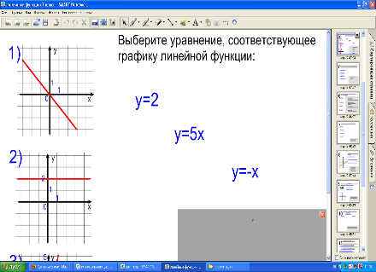
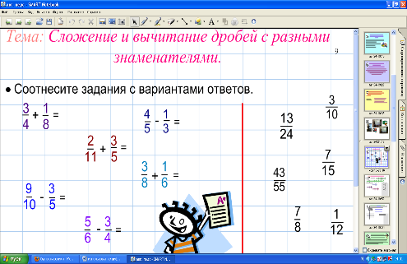
Мультимедиа и интерактивные ЦОР – это самые мощные и интересные для образования продукты. У них практически неограниченные возможности. Когда мы говорим о мультимедиа ЦОР, имеем в виду возможность одновременного воспроизведения на экране компьютера и в звуке некоторой совокупности объектов, представленных различными способами. Где представляемые объекты связаны логически, подчинены определенной дидактической идее, и изменение одного из них вызывает соответствующие изменения других. Принципиальное новшество, вносимое компьютером в образовательный процесс – интерактивность, позволяющая развивать активно- деятельностные формы обучения. Это новое качество позволяет надеяться на реальную возможность расширения функционала самостоятельной учебной работы – полезного с точки зрения целей образования и эффективного с точки зрения временных затрат. Поэтому вместо текстового фрагмента с информацией по тому или иному учебному предмету необходим интерактивный электронный контент. Иными словами – содержание предметной области, представленное учебными объектами, которыми можно манипулировать, и процессами, в которые можно вмешиваться. Таким образом, интерактив является главным педагогическим инструментом электронных образовательных ресурсов.
Приведу несколько примеров из своей практики.
На уроках, во время устного опроса, можно использовать задания на сопоставление (проще - перетаскивание) так как при сопоставлении путем рисования стрелок восприятие целостности информации затруднено ведь необходимо отвлечься от одного объекта и переключиться на другой, являющийся его составной частью, а после сопоставления перемещением информация на слайде приобретает целостный вид.
Конечно же, сразу необходимо обсудить результаты. Для этого следующим слайдом нужно показать верный ответ. Но можно поступить и по-другому. Я очень люблю использовать функцию затенения части экрана (шторку) или закрашивания некоторой области пером, которую во время проверки стираю ластиком. Под ней скрыт правильный ответ. Это позволяет сразу проверить верно, ли ответил ученик или же при затруднении в выполнении задания он может воспользоваться подсказкой, скрытой под шторкой. Для поэтапной проверки можно постепенно изменять размер затенённой области по вертикали.
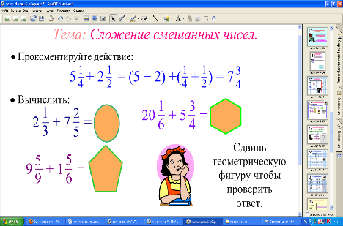
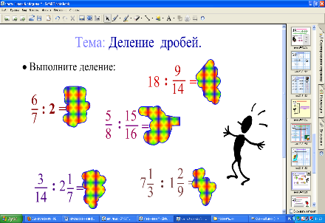
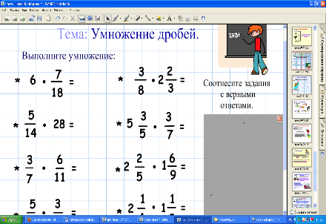
При помощи интерактивной доски очень быстро и просто строить графики функций (конечно координатную плоскость нужно учителю заготовить на слайде заранее). Ведь на уроке, при работе с обычной доской, много времени уходит именно на построение координатной плоскости. Ученики намного охотнее строят графики при помощи пера (стилуса).
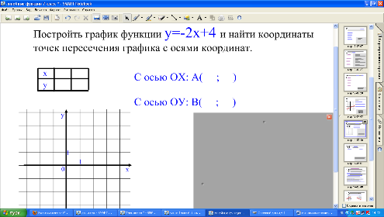
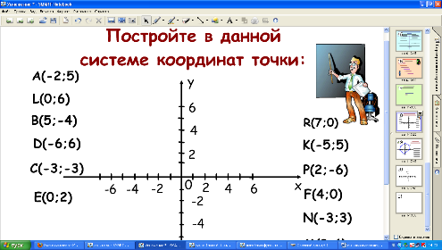

На дальнейших уроках интерактивную доску можно использовать для быстрого контроля. Показываю задание, учащиеся его выполняют, и мы все вместе его сразу проверяем, выясняем, кто и на каком этапе допустил ошибку.
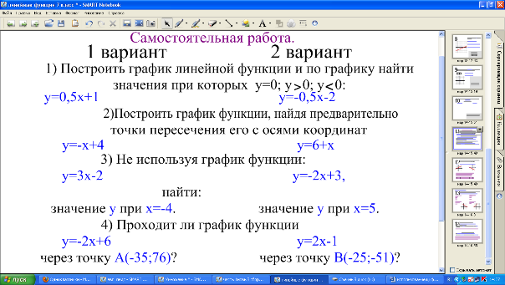
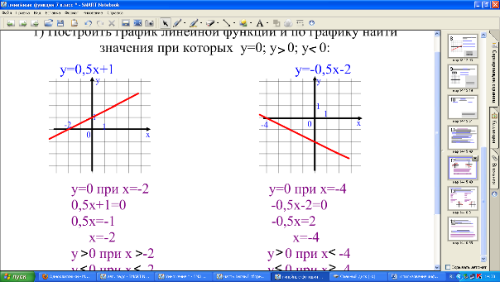

Ну и конечно интерактивная доска незаменима при подготовке обобщающего урока или урока-подготовки к контрольной работе. Все слайды сохраняются, к ним можно возвращаться многократно. Так же использование интерактивной доски удобно тем, что составленный и проведённый урок остаётся в компьютере. Что позволяет в любой момент темы вернуться к нужному уроку, освежить в памяти пройденный материал, напомнить ученикам тот или иной алгоритм, схему, график. Использовать их в работе с отстающими или проболевшими учениками.
С помощью интерактивной доски можно использовать практически любое программное обеспечение и одновременно реализовать различные приёмы индивидуальной и коллективной, публичной работы детей.
Любой урок с использованием информационных технологий становится ярким, красочным, наглядным и информативным.
Учебная эффективность современных цифровых образовательных средств:
- иллюстрации, набор которых превышает по полноте и качеству предлагаемые в бумажных учебниках или плакатах
- аудио- и видеофрагменты, наличие которых позволяет учителю продемонстрировать необычное физическое явление, помочь перенестись вместе с учениками на несколько десятилетий назад в историческое прошлое или насладиться стихотворением в исполнении профессионального актера
- виртуальные лаборатории, с помощью которых можно провести научный эксперимент, недоступный с использованием стандартного школьного оборудования
- интерактивные карты, схемы, рисунки.
Но также необходимо заметить, что создание уроков для интерактивной доски, мультимедийных презентаций занимает у меня, да и у любого учителя очень много времени и сил. Поэтому я просто не могу обойтись без Интернета. Ведь именно в Интернете можно найти много интересных материалов для уроков, пообщаться с коллегами, обменяться с ними наработками, поучаствовать в Интернет - конференциях.
Реализация регионального проекта «Сетевая школа» внесла существенные изменения в качество образовательного процесса путем внедрения информационных технологий в обучение и внеурочные достижения обучающихся не только по математике, но и по другим предметам. Важную роль играет школьный сайт, школьная газета "4 четверти". На сайте школы имеется ссылка (http://ege.yandex.ru/) подготовки выпускников основной и старшей школы к успешной сдаче ГИА (9 класс по 7 предметам, 11 класс – 14 предметам), обеспечено дистанционное обучение учащихся в период неблагоприятных погодных условий через ресурсы системы «Сетевой город», групп «В контакте», я работают через портал «Я-класс».
При использовании цифровых образовательных ресурсов на уроках можно отметить положительные моменты:
* учет индивидуальных особенностей учащихся;
* развитие творческих способностей школьников;
* воспитание интереса к предмету;
* обеспечение качественного усвоения программного материала.
Достоинства использования цифровых образовательных ресурсов:
1. Объяснение нового материала происходит в более яркой и увлекательной форме, что способствует повышению мотивации к учению.
2. Наглядность.
3. Экономия времени на уроке.
4. Возможность одновременно слушать и видеть, что способствует лучшему усвоению.
5. Возможность сделать процесс обобщения знаний интересным
6. Возможность быстрой и всеобъемлющей проверки знаний сразу у всего класса.
7. Расширение возможности работы над проектами на уроках и во внеурочной деятельности, применяя Интернет.
8. Расширение возможности применить свои знания для применения своих знаний в нестандартной ситуации, например, составление своего алгоритма работы.
Отрицательные моменты:
- При создании цифровых образовательных ресурсов у учителя уходит очень много времени на создание и оформление презентации в программе Power Point. Все рисунки, графики, таблицы и весь геометрический материал для внесения его в презентацию требует от учителя уверенного знания компьютера. Значит, для этого учителю необходимо время на совершенствование своих возможностей в области использования компьютера.
- Ухудшение здоровья, в общем, и зрения, в частности, как у учителей, так и у школьников, занимающихся длительное время компьютером.
Таким образом, применение ЦОРов на уроках естественно – математического цикла не дань моде, а необходимость. Их всесторонне продуманное применение позволит и в дальнейшем повышать эффективность урока, содействовать обеспечению «…инновационного характера базового образования в соответствии с требованиями экономики, основанной на знаниях, включая: обновление содержания и технологий образования, обеспечивающее баланс фундаментальности и компетентностного подхода.

Список использованных источников
1. Усенков Дмитрий Юрьевич./ http://www.npstoik.ru
2. С.Г. Григорьев, В.В Гриншкун. Педагогические аспекты формирования образовательных ресурсов http://mf.mgpu.ru/main/content/vestnik/Vestnik5/06.
3. http://resource.ippk.ru/mediawiki
4. Полат Е.С. Новые педагогические информационные технологии в системе образования. – М.: Академия, 2001
5. http://www.faito.ru
6. Старостина В.П. (С) Вопросы интернет образования № 48
7. Сидорова Наталья Михайловна, учитель информатики и математики - http://nmsidorova.narod.ru
8. Единая коллекция цифровых образовательных ресурсов (ЕК)
http://school-collection.edu.ru
9. Федеральный центр информационно-образовательных ресурсов
http://fcior.edu.ru
10. Российский портал открытого образования
http://www.openet.edu.ru
11. Федеральный портал «Российское образование» http://www.edu.

